

**"Мемлекеттiк тұрғын үй қорынан берілетін тұрғын үйлерді жекешелендiру" мемлекеттік көрсетілетін қызмет регламентін бекіту туралы**

***Күшін жойған***

Ақмола облысы әкімдігінің 2018 жылғы 19 сәуірдегі № А-4/166 қаулысы. Ақмола облысының Әділет департаментінде 2018 жылғы 11 мамырда № 6610 болып тіркелді. Күші жойылды - Ақмола облысы әкімдігінің 2020 жылғы 21 қаңтардағы № А-1/23 қаулысымен

      Ескерту. Күші жойылды - Ақмола облысы әкімдігінің 21.01.2020 № А-1/23 (ресми жарияланған күнінен бастап қолданысқа енгізіледі) қаулысымен.

      "Қазақстан Республикасындағы жергілікті мемлекеттік басқару және өзін-өзі басқару туралы" 2001 жылғы 23 қаңтардағы, "Мемлекеттік көрсетілетін қызметтер туралы" 2013 жылғы 15 сәуірдегі Қазақстан Республикасының Заңдарына сәйкес, Ақмола облысының әкімдігі ҚАУЛЫ ЕТЕДІ:

      1. Қоса беріліп отырған "Мемлекеттiк тұрғын үй қорынан берілетін тұрғын үйлерді жекешелендiру" мемлекеттік көрсетілетін қызмет регламенті бекітілсін.

      2. Осы қаулының орындалуын бақылау Ақмола облысы әкімінің орынбасары В.Л.Крыловқа жүктелсін.

      3. Осы қаулы Ақмола облысының Әділет департаментінде мемлекеттік тіркелген күнінен бастап күшіне енеді және ресми жарияланған күнінен бастап қолданысқа енгізіледі.

|  |  |
| --- | --- |
| *Облыс әкімі* | *М.Мырзалин* |

|  |  |
| --- | --- |
|  | Ақмола облысы әкімдігінің 2018 жылғы 19 сәуірдегі № А-4/166 қаулысымен бекітілді |

**"Мемлекеттік тұрғын үй қорынан берілетін тұрғын үйлерді жекешелендіру" мемлекеттік көрсетілетін қызмет регламенті**

**1. Жалпы ережелер**

      1. "Мемлекеттік тұрғын үй қорынан берілетін тұрғын үйлерді жекешелендіру" мемлекеттік көрсетілетін қызмет (бұдан әрі - мемлекеттік көрсетілетін қызмет) Ақмола облысының аудандарының, Көкшетау және Степногорск қалаларының тұрғын үй қатынастары саласындағы жергілікті атқарушы органдарының құрылымдық бөлімшелері (бұдан әрі - көрсетілетін қызметті беруші) көрсетеді.

      Өтінішті қабылдау және мемлекеттік қызмет көрсету нәтижесін беру:

      1) көрсетілетін қызметті беруші;

      2) "Азаматтарға арналған үкімет" мемлекеттік корпорациясы" коммерциялық емес акционерлік қоғамы (бұдан әрі – Мемлекеттік корпорация) арқылы жүзеге асырылады.

      2. Мемлекеттік көрсетілетін қызметтің формасы: қағаз түрінде.

      3. Мемлекеттік көрсетілетін қызметтің нәтижесі:

      1 – кезең: тұрғын үй комиссиясының тұрғын үйді жекешелендіру туралы шешімі немесе жазбаша түрде дәлелді бас тартуы;

      2–кезең: тұрғын үйді мемлекеттік кәсіпорындар және мемлекеттік мекемелердің тұрғын үй қорынан коммуналдық жекеменшікке берген жағдайда беру туралы шешім шығарылған күннен бастап Қазақстан Республикасы Үкіметінің 2011 жылдың 1 маусымдағы № 616 қаулысымен бекітілген Мемлекеттік заңды тұлғаларға бекітіліп берілген мемлекеттік мүлікті мемлекеттік меншіктің бір түрінен екіншісіне беру қағидаларына сәйкес жүзеге асырылады.

      Тұрғын үй беретін орган жекешелендіруге жататын тұрғын үйді коммуналдық тұрғын үй корына ауыстыруды жүзеге асырған кезде бір рет көрсетілетін қызметті алушыға төленуітиіс сома көрсетілген тұрғын үйдің құны туралы анықтама беріледі;

      3–кезең: қызмет беруші мен қызмет алушы арасында тұрғын үйді жекешелендіру туралы шарт жасау.

      Тұрғын үйді жекешелендіру туралы шарт жасалғаннан кейін, Қазақстан Республикасы Үкіметінің 2013 жылғы 2 шілдедегі № 673 қаулысымен бекітілген Мемлекеттiк тұрғын үй қорынан берілетін тұрғын үйлерді жекешелендiру қағидаларының (бұдан әрі – Қағидалар) 23-тармағында көрсетілген жағдайларды қоспағанда, күнтізбелік отыз күн ішінде жергілікті бюджетке төленуі тиіс тұрғын үйдің құнын төлеу жүргізіледі.

      Мемлекеттік қызмет көрсету нәтижесін беру нысаны: қағаз түрінде.

**2. Мемлекеттік көрсетілетін қызмет үдерісінде қызмет берушінің құрылымдық бөлімшелерінің (қызметкерлерінің) іс-әрекет ету тәртібінің сипаттамасы**

      4. Мемлекеттік қызметті алу үшін көрсетілетін қызметті алушы Қазақстан Республикасы Ұлттық экономика министрінің 2015 жылғы 9 сәуірдегі № 319 бұйрығымен бекітілген (Нормативтік құқықтық актілерді мемлекеттік тіркеу тізілімінде № 11015 болып тіркелген) "Мемлекеттiк тұрғын үй қорынан берілетін тұрғын үйлерді жекешелендiру" мемлекеттік көрсетілетін қызмет стандартының (бұдан әрі - Стандарт) 9-тармағында көрсетілген құжаттарды ұсынады.

      5. Мемлекеттік қызметті көрсету процесінің құрамына кіретін әрбір рәсімнің (іс-қимылдың) мазмұны, оның орындалу ұзақтығы:

      1–кезең:

      1) көрсетілетін қызметті берушінің кеңсе қызметкері құжаттарды қабылдайды және тіркейді - 20 минут;

      2) көрсетілетін қызметті берушінің басшысы құжаттармен танысады және жауапты орындаушыны белгілейді - 1 сағат;

      3) көрсетілетін қызметті берушінің жауапты орындаушысы құжаттарын тұрғын үй комиссиясының қарауына жолдайды – 1 күнтізбелік күн;

      4) тұрғын үй комиссиясы отырысында қызмет алушының өтініші мен құжаттары қаралады және тұрғын үйді жекешелендіру туралы шешімі немесе дәлелді бас тартуды қабылдайды – 20 күнтізбелік күн;

      5) көрсетілетін қызметті берушінің кеңсе қызметкері мемлекеттік көрсетілетін қызмет нәтижесін береді - 20 минут.

      2–кезең:

      тұрғын үйді мемлекеттік кәсіпорындар және мемлекеттік мекемелердің тұрғын үй қорынан коммуналдық меншікке берген жағдайда тұрғын үйді мемлекеттік кәсіпорындар және мемлекеттік мекемелердің тұрғын үй қорынан коммуналдық тұрғын үй қорына беру мүлікті қабылдау-беру актісінің бекітуімен жүргізеді – 30 күнтізбелік күн.

      3–кезең:

      1) көрсетілетін қызметті берушінің кеңсе қызметкері құжаттарды қабылдайды және тіркейді - 20 минут;

      2) көрсетілетін қызметті берушінің басшысы құжаттармен танысады және жауапты орындаушыны белгілейді - 1 сағат;

      3) көрсетілетін қызметті берушінің жауапты орындаушысы тұрғын үйді жекешелендіру туралы шарттың жобасын дайындайды – 25 күнтізбелік күн;

      4) көрсетілетін қызметті берушінің басшысы қызмет алушымен бірге шартты жасайды - 1 күнтізбелік күн;

      5) көрсетілетін қызметті берушінің кеңсе қызметкері шарттын береді - 20 минут.

      6. Келесі рәсімді (іс-қимылды) орындауды бастауға негіз болатын мемлекеттік қызмет көрсету рәсімінің (іс-қимылдың) нәтижесі:

      1–кезең:

      1) құжаттарды қабылдау және тіркеу;

      2) жауапты орындаушысын белгілеу;

      3) тұрғын үй комиссиясының қарауына құжаттарды жолдау;

      4) тұрғын үй комиссиясының шешімі немесе дәлелді бас тарту;

      5) мемлекеттік қызмет көрсетудің нәтижені беру.

      2–кезең:

      1) қабылдау-беру актісі.

      3–кезең:

      1) құжаттарды қабылдау және тіркеу;

      2) жауапты орындаушысын белгілеу;

      3) шарттың жобасы;

      4) шартты жасау;

      5) шартты беру.

**3. Мемлекеттік қызмет көрсету процесінде көрсетілетін қызмет берушінің құрылымдық бөлімшелерінің (қызметкерлерінің) өзара іс-қимылы тәртібін сипаттау**

      7. Мемлекеттік қызмет көрсету процесіне қатысатын көрсетілетін қызметті берушілердің құрылымдық бөлімшелерінің (қызметкерлерінің) тізбесін:

      1) көрсетілетін қызметті берушінің кеңсе қызметкері;

      2) көрсетілетін қызметті берушінің басшысы;

      3) көрсетілетін қызметті берушінің жауапты орындаушысы;

      4) тұрғын үй комиссиясы.

      8. Әрбір рәсімнің (іс-қимылдың) ұзақтығын көрсете отырып, құрылымдық бөлімшелер (қызметкерлер) арасындағы рәсімдердің (іс-қимылдардың) реттілігінің сипаттау:

      1–кезең:

      1) көрсетілетін қызметті берушінің кеңсе қызметкері құжаттарды қабылдайды және тіркейді - 20 минут;

      2) көрсетілетін қызметті берушінің басшысы құжаттармен танысады және жауапты орындаушыны белгілейді - 1 сағат;

      3) көрсетілетін қызметті берушінің жауапты орындаушысы құжаттарын тұрғын үй комиссиясының қарауына жолдайды – 1 күнтізбелік күн;

      4) тұрғын үй комиссиясы отырысында қызмет алушының өтініші мен құжаттары қаралады және тұрғын үйді жекешелендіру туралы шешімі немесе дәлелді бас тартуды қабылдайды – 20 күнтізбелік күн;

      5) көрсетілетін қызметті берушінің кеңсе қызметкері мемлекеттік көрсетілетін қызмет нәтижесін береді - 20 минут.

      2–кезең:

      тұрғын үйді мемлекеттік кәсіпорындар және мемлекеттік мекемелердің тұрғын үй қорынан коммуналдық меншікке берген жағдайда тұрғын үйді мемлекеттік кәсіпорындар және мемлекеттік мекемелердің тұрғын үй қорынан коммуналдық тұрғын үй қорына беру мүлікті қабылдау-беру актісінің бекітуімен жүргізеді – 30 күнтізбелік күн.

      3–кезең:

      1) көрсетілетін қызметті берушінің кеңсе қызметкері құжаттарды қабылдайды және тіркейді - 20 минут;

      2) көрсетілетін қызметті берушінің басшысы құжаттармен танысады және жауапты орындаушыны белгілейді - 1 сағат;

      3) көрсетілетін қызметті берушінің жауапты орындаушысы тұрғын үйді жекешелендіру туралы шарттың жобасын дайындайды – 25 күнтізбелік күн;

      4) көрсетілетін қызметті берушінің басшысы қызмет алушымен бірге шартты жасайды - 1 күнтізбелік күн;

      5) көрсетілетін қызметті берушінің кеңсе қызметкері шарттын береді - 20 минут.

**4. Мемлекеттік қызмет көрсету процесінде Мемлекеттік корпорациясымен өзара іс-қимыл тәртібін сипаттау**

      9. Мемлекеттік қызмет көрсету процесінің құрамына кіретін әрбір рәсімнің (іс-қимылдың) мазмұны, оның орындалу ұзақтығы:

      1-процесс – Мемлекеттік корпорация қызметкері ұсынылған құжаттарды тексереді, көрсетілетін қызметті алушының өтінішін қабылдайды және тіркейді, құжаттарды қабылдаған күні мен уақыты көрсетілген құжаттарды қабылдау туралы қолхат береді;

      1-шарт – көрсетілетін қызметті алушы Стандарттың 9-тармағында көрсетілген құжаттар топтамасын толық ұсынбаған жағдайда Мемлекеттік корпорация қызметкері құжаттарды қабылдаудан бас тартады және Стандарттың 1-қосымшасына сәйкес нысан бойынша құжаттарды қабылдаудан бас тарту туралы қолхат береді;

      2-процесс – көрсетілетін қызметті берушінің осы регламенттің 5-тармағында қаралған рәсімдері (іс-қимылдары);

      3-процесс – Мемлекеттік корпорация қызметкерi тиісті құжаттарды қабылдау туралы қолхатта көрсетілген мерзімде көрсетілетін қызметті алушыға мемлекеттік көрсетілетін қызметті көрсетудің дайын нәтижесін береді.

      Құжаттар топтамасын тапсыру үшін күтудің рұқсат етілген ең ұзақ уақыты – 15 минут.

      Қызмет көрсетуінің рұқсат етілген ең ұзақ уақыты – 20 минут.

      Көрсетілетін қызметті алушы (не сенімхат бойынша оның өкілі) көрсетілетін кызметті берушіге немесе Мемлекеттік корпорацияға алушы өтініш берген кезде мемлекеттік қызмет көрсету үшін қажетті құжаттардың тізбесі:

      1) 1-кезең:

      көрсетілетін қызметті берушіге:

      өздері тұратын үй-жайларын жекешелендіруге жалдаушының кәмелетке толған барлық отбасы мүшелерi қол қойған өтініш (еркін нысанда);

      көрсетілетін қызметті алушы мен оның отбасы мүшелерінің жеке басты куәландыратын құжаттарды көшірмелері;

      некеге тұру (бұзу), отбасы мүшелерінің қайтыс болуы, балалардың тууы туралы (қажеттілігіне қарай) куәліктердің көшірмелері;

      жалдау (жалға алу) шартының не тұрғын үй ордерінің көшірмесі;

      аумақтық әділет органының анықтамасы (өтініш берушіде және онымен тұрақты тұратын отбасы мүшелерінде Қазақстан Республикасы бойынша меншік құқығында оларға тиесілі тұрғын үйдің жоқ немесе бар екендігі туралы);

      анықтама бюросының немесе ауылдық округ әкімінің тиісті елді мекенде тұратынын растайтын анықтамасы;

      өтініш берушінің отбасы мүшелері деп басқа адамдар танылған жағдайда соңғысы оларды өтініш берушінің отбасы мүшелері деп тану туралы сот шешімін ұсынады;

      халықтың әлеуметтiк осал топтарына жататын азаматтар қосымша көрсетілетін қызметті алушының (отбасының) халықтың әлеуметтiк осал топтарына жататынын растайтын құжатты ұсынады;

      мемлекеттік қызметшілер, бюджеттік ұйымдардың қызметкерлері, әскери қызметшілер, арнаулы мемлекеттік органдардың қызметкерлері, судьялар және мемлекеттік сайланбалы қызмет атқаратын адамдар санатына жататын азаматтар жұмыс орнынан (қызметтен) анықтаманы не қызметкердің еңбек қызметін растайтын құжаттың көшірмесін қосымша ұсынады. Ғарышкерлікке кандидаттар, ғарышкерлер Қазақстан Республикасының Үкіметі беретін олардың мәртебесін растайтын құжаттарды ұсынады;

      тұрғын үйді жалдау шарты бойынша берешектің жоқ екендігін растайтын құжат;

      Қағидалардың 7-тармағына сәйкес жекешелендірген жағдайда – мемлекеттік тұрғын үй қорынан тұрғын үйді меншігіне өтеусіз алуға құқығы бар азаматтардың санатына жататындығын растайтын құжат;

      Мемлекеттік корпорацияға: өздері тұратын үй-жайларын жекешелендіруге жалдаушының кәмелетке толған барлық отбасы мүшелерi қол қойған өтініш (Стандартына 2 немесе 3-қосымшаларға сәйкес нысан бойынша);

      көрсетілетін қызметті беруші мен оның отбасы мүшелерінің жеке басты куәландыратын құжаттары (сәйкестендіру үшін);

      некеге тұру (бұзу), отбасы мүшелерінің қайтыс болуы, балалардың тууы туралы (қажеттілігіне қарай) куәліктері;

      жалдау (жалға алу) шартының не тұрғын үй ордерінің көшірмесі;

      көрсетілетін қызметті алушының отбасы мүшелері деп басқа адамдар танылған жағдайда соңғысы оларды көрсетілетін қызметті алушының отбасы мүшелері деп тану туралы сот шешімін ұсынады;

      халықтың әлеуметтiк осал топтарына жататын азаматтар қосымша көрсетілетін қызметті алушының (отбасының) халықтың әлеуметтiк осал топтарына жататынын растайтын құжатты ұсынады;

      мемлекеттік қызметшілер, бюджеттік ұйымдардың қызметкерлері, әскери қызметшілер, арнаулы мемлекеттік органдардың қызметкерлері, судьялар және мемлекеттік сайланбалы қызмет атқаратын адамдар жұмыс орнынан (қызметтен) анықтаманы не қызметкердің еңбек қызметін растайтын құжаттың көшірмесін қосымша ұсынады. Ғарышкерлікке кандидаттар, ғарышкерлер Қазақстан Республикасының Үкіметі беретін олардың мәртебесін растайтын құжаттарды ұсынады;

      тұрғын үйді жалдау шарты бойынша берешектің жоқ екендігін растайтын құжат;

      Қағидалардың 7-тармағына сәйкес жекешелендірген жағдайда - мемлекеттік тұрғын үй қорынан тұрғын үйді меншігіне өтеусіз алуға құқығы бар азаматтардың санатына жататындығын растайтын құжат;

      2) 2-кезең:

      Мемлекеттік кәсіпорындардың және мемлекеттік мекемелердің тұрғын үй комиссияларының шешімдері болғанда:

      мүлікті коммуналдық меншікке беру туралы уәкілетті органның бұйрығының көшірмесі;

      мүлікті мемлекеттік меншіктің бір түрінен екіншісіне қабылдау-беру актісінің көшірмесі;

      көрсетілетін қызметті алушы мен оның отбасы мүшелерінің жеке басты куәландыратын құжаттардың көшірмелері;

      3) 3-кезең:

      Мемлекеттік кәсіпорындардың және мемлекеттік мекемелердің тұрғын үй комиссияларының шешімдері болғанда:

      мүлікті мемлекеттік меншіктің бір түрінен екіншісіне қабылдау-беру актісіне қою кезіндегі сәтте қалдық құны туралы мәлімет;

      мемлекеттік мекемемен немесе кәсіпорынмен жасалған жалға алу (жалға беру) шарты;

      жекешендірілетін тұрғын үйдің техникалық паспортының көшірмесі (болған кезде);

      жекешелендірген тұрғын үйдің құнын төлегені туралы түбіртек;

      тұрғын үйді жеңілдікпен жекешелендіруге құқық беретін құжаттың көшірмесі (қажет болғанда);

      көрсетілетін қызметті алушының жеке басын куәландыратын құжат (көрсетілетін қызметті алушының жеке басын сәйкестендіру үшін ұсынылады).

      Жергілікті атқарушы органдардың тұрғын үй комиссиясының шешімдері болғанда:

      көрсетілетін қызметті алушының жеке басын куәландыратын құжат (көрсетілетін қызметті алушының жеке басын сәйкестендіру үшін ұсынылады).

      10. Мемлекеттік қызмет көрсету процесінде рәсімдердің (іс-қимылдардың) ретін, көрсетілетін қызметті берушінің құрылымдық бөлімшелерінің (қызметкерлерінің) өзара іс-қимылдарының толық сипаттамасы, сондай-ақ өзге көрсетілген қызметті берушілер және (немесе) Мемлекеттік корпорациясымен өзара іс-қимыл тәртібінің сипаттамасы осы регламентінің қосымшасына сәйкес мемлекеттік қызмет көрсетудің бизнес-процестерінің анықтамалығында көрсетіледі.

|  |  |
| --- | --- |
|  | "Мемлекеттік тұрғын үй қорынан берілетін тұрғын үйлерді жекешелендіру" мемлекеттік көрсетелітін қызмет регламентіне қосымша |

**"Мемлекеттік тұрғын үй қорынан берілетін тұрғын үйлерді жекешелендіру" мемлекеттік қызмет көрсетудің бизнес-процестердің анықтамалығы**

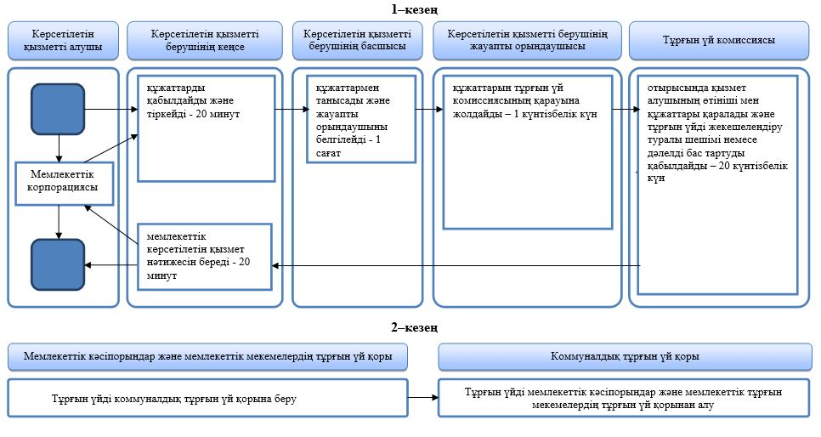

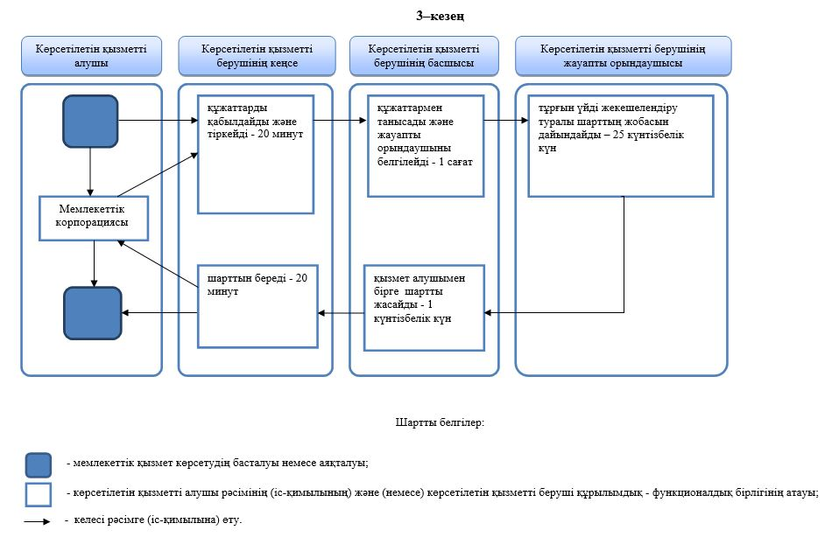

© 2012. Қазақстан Республикасы Әділет министрлігінің «Қазақстан Республикасының Заңнама және құқықтық ақпарат институты» ШЖҚ РМК